**MANUAL USO**

**SISTEMA PAÑOL**

**Login.**

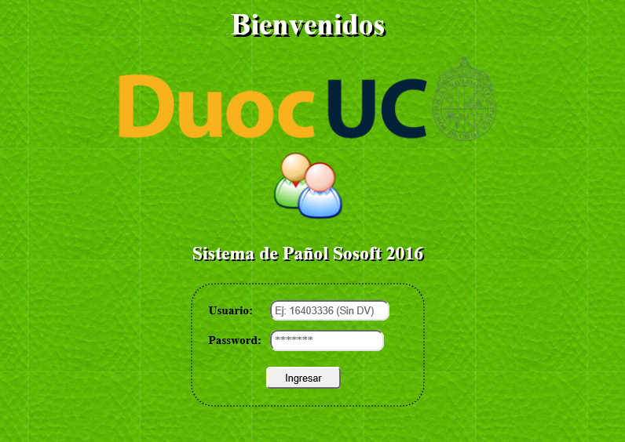

**Vista general del sistema**

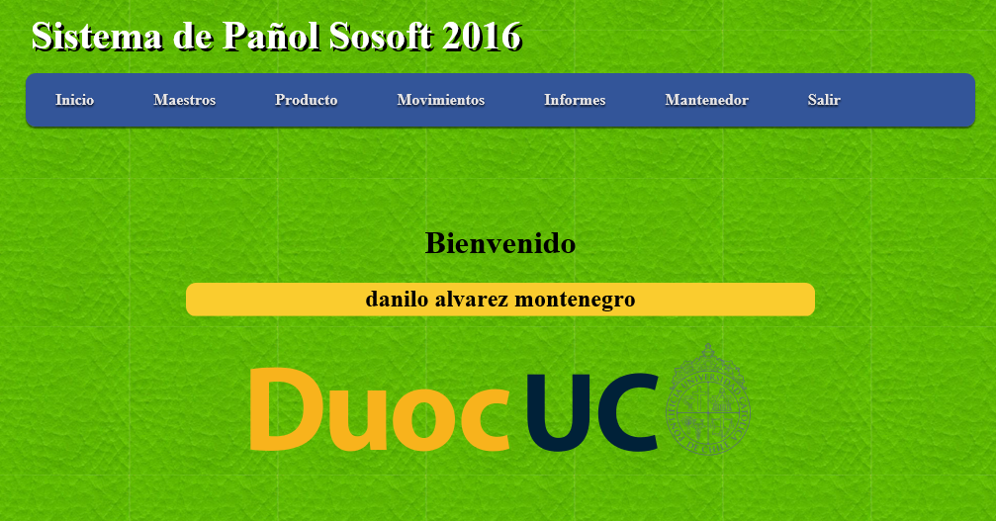

**Mantenedores**

**Mantenedor Carrera**

**Ingresar Carrera.**

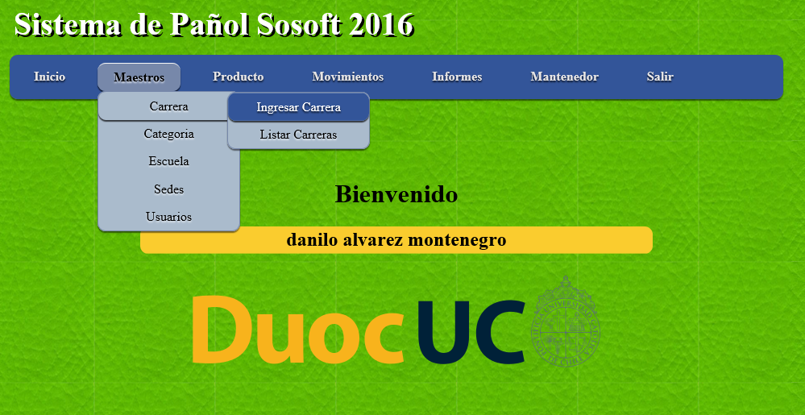

**Crear Carrera.**

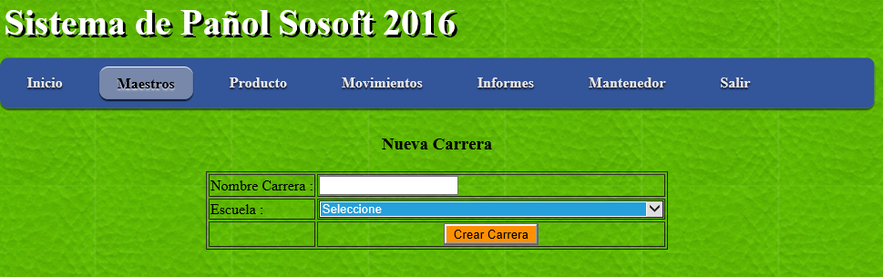

**Listar Carrera**

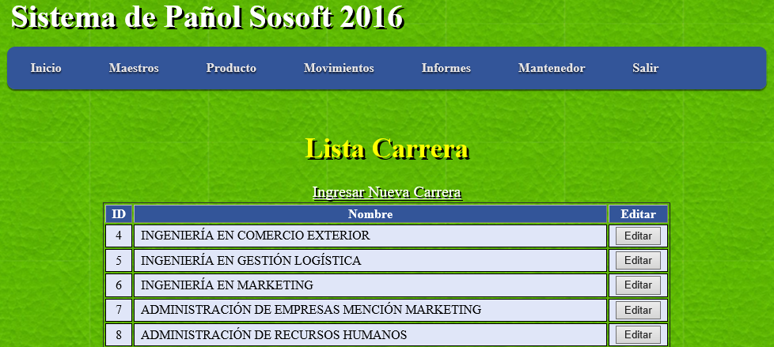

**Mantenedor Categoría**

**Ingresar Carrera.**

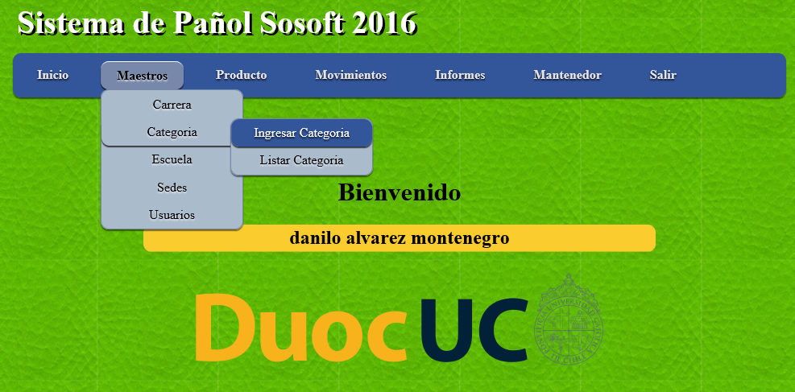

**Crear Categoría.**

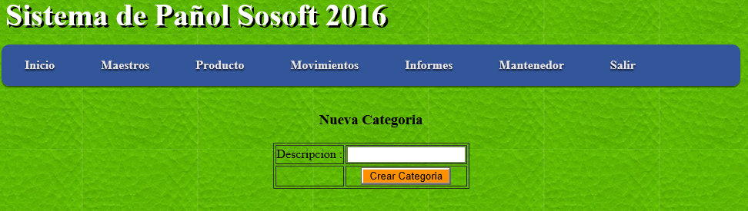

**Listar Categorías**

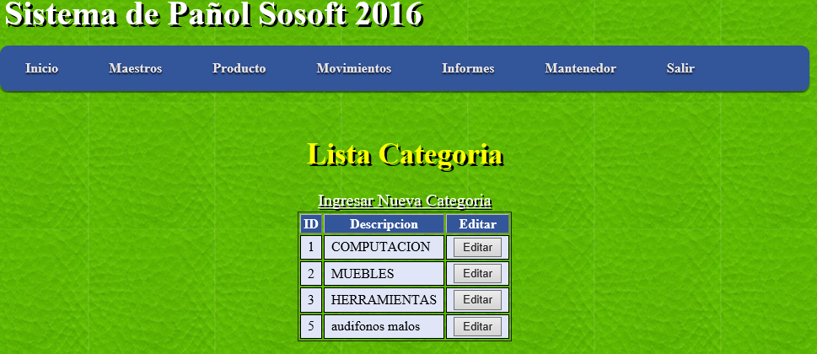

**Mantenedor Escuela**

**Ingresar Escuela.**

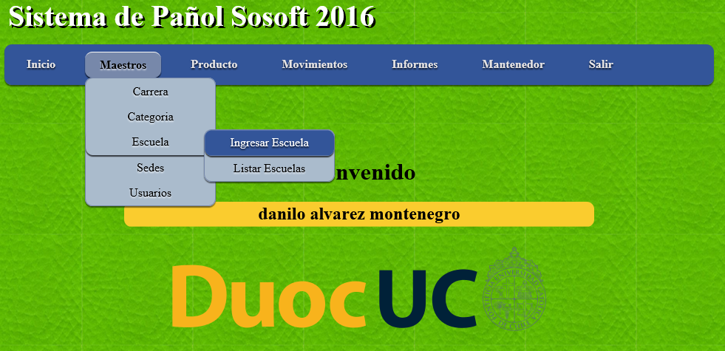

**Crear Escuela.**

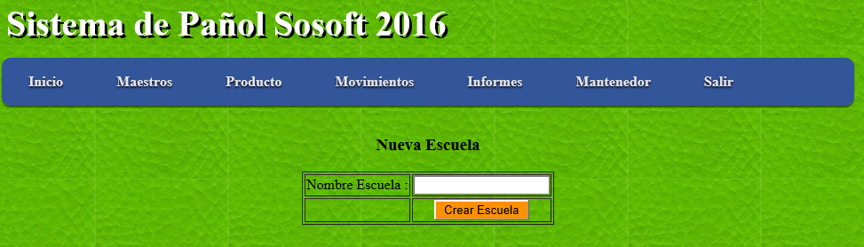

**Listar Escuelas.**

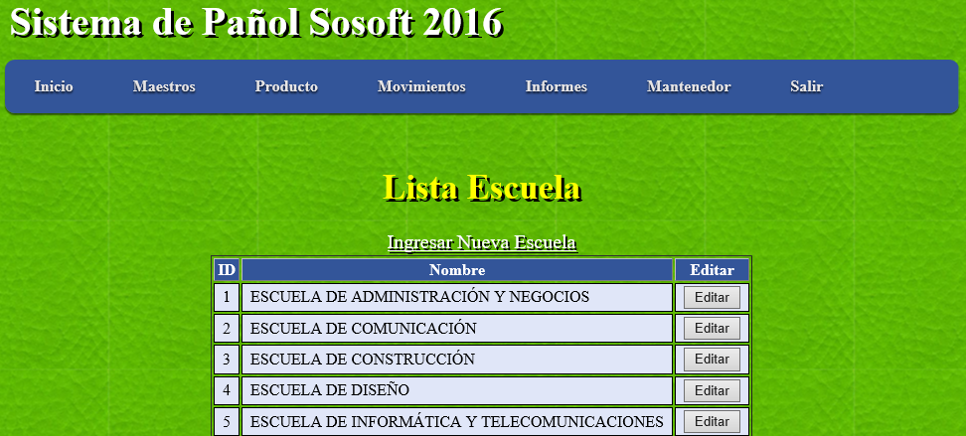

**Mantenedor Sede**

**Ingresar Sede.**

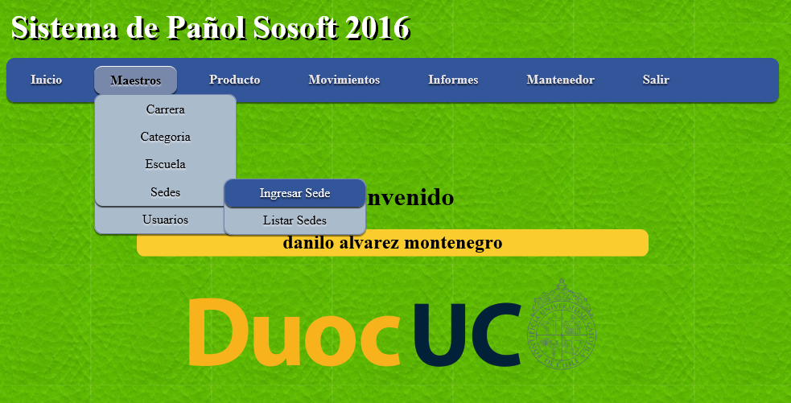

**Crear Sede.Listar Sedes.**

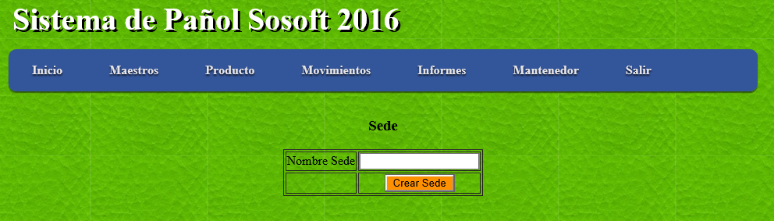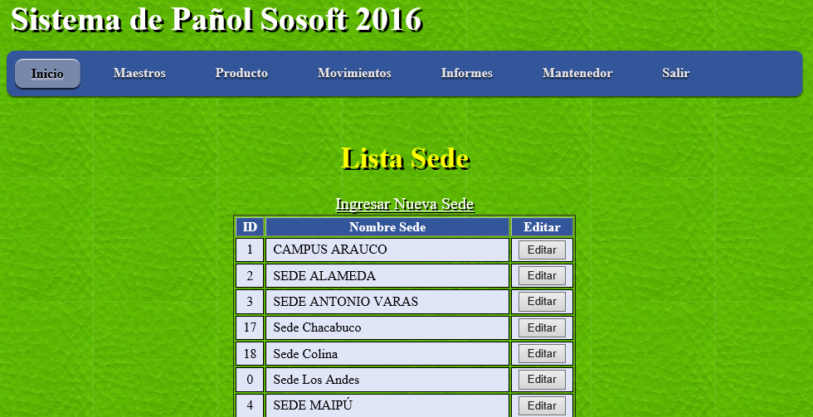

**Mantenedor Usuario**

**Ingresar Usuario.**

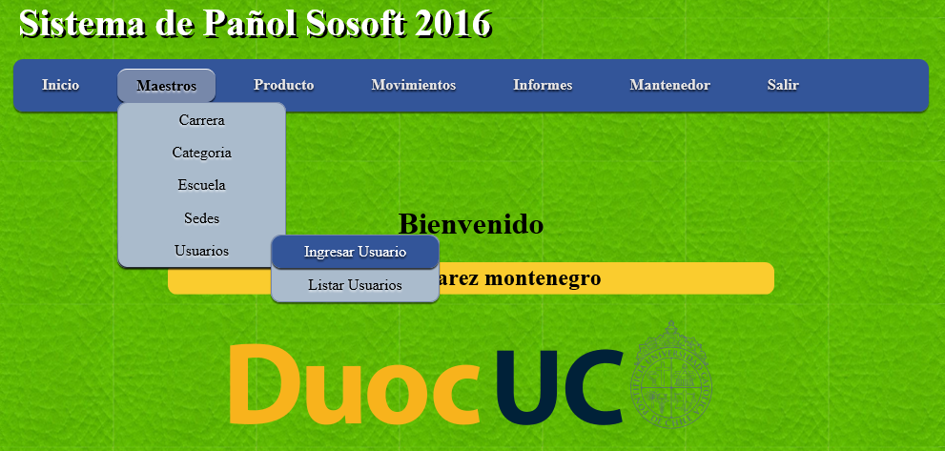

**Crear Usuario.**

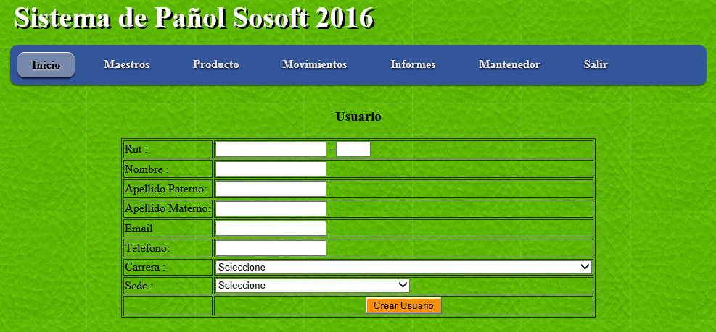

**Mantenedor Login**

**Ingresar Login.**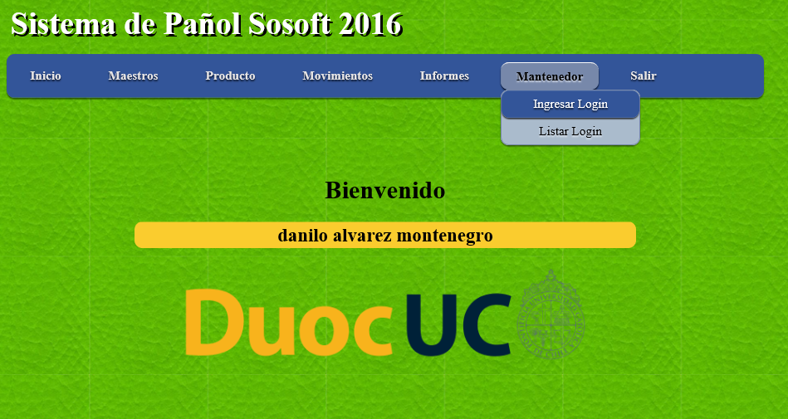

**Asociar RUT de usuario creado al nuevo login, crear contraseña y tipo de acceso.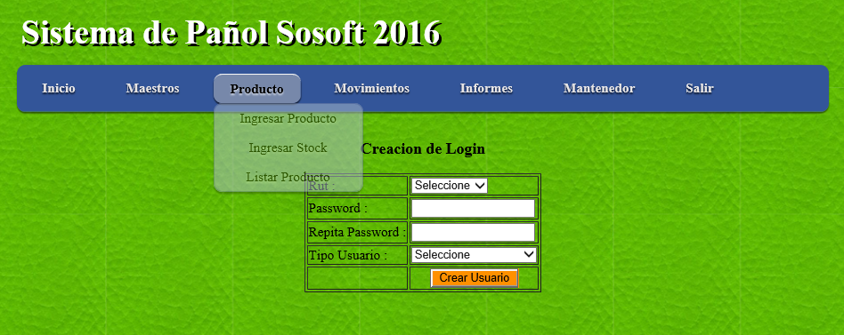Listado de accesos creados.**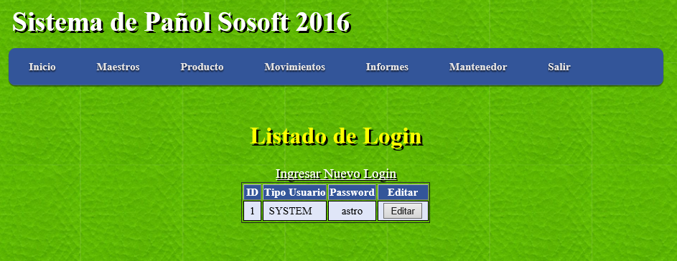

**Mantenedor Producto**

**Ingresar Producto.**

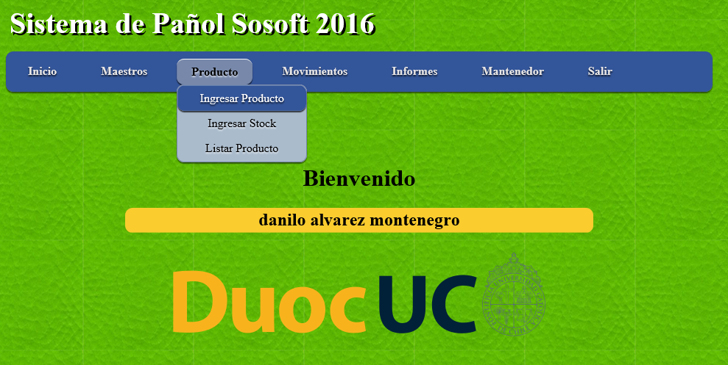

**Crear Producto.**

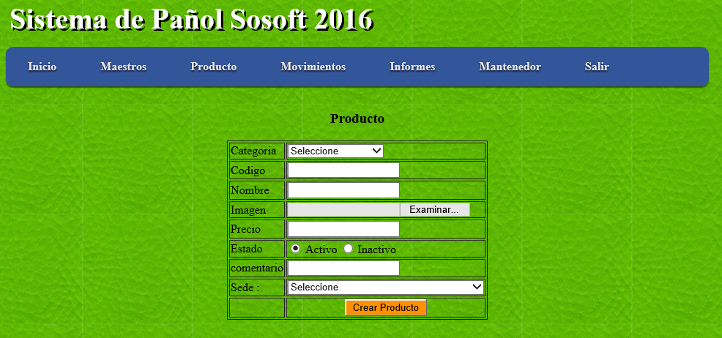

**Listar producto**

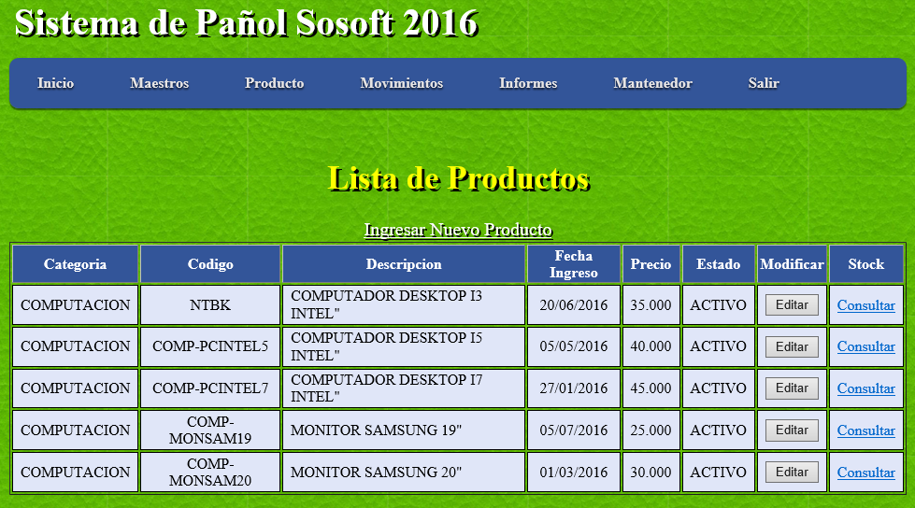

**STOCK DE PRODUCTO**

**Ingresar STOCK asociado a un producto.**

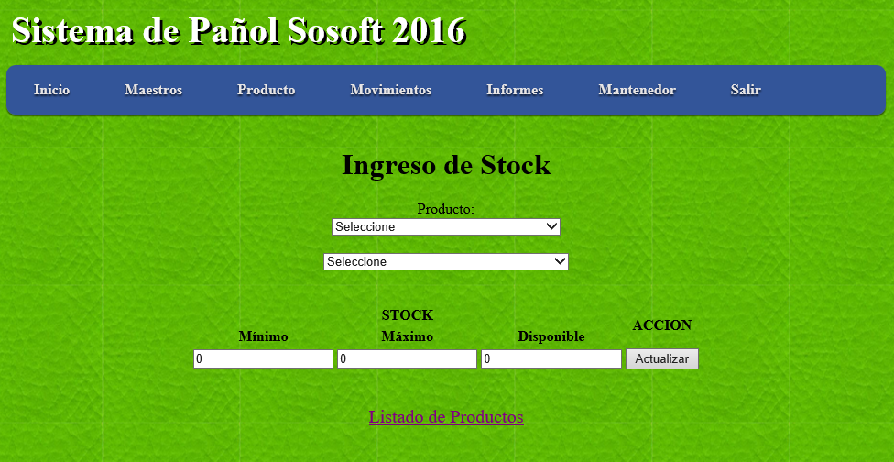

**SOLICITUD DE PRODUCTOS**

**Ingresar solicitud de productos.**

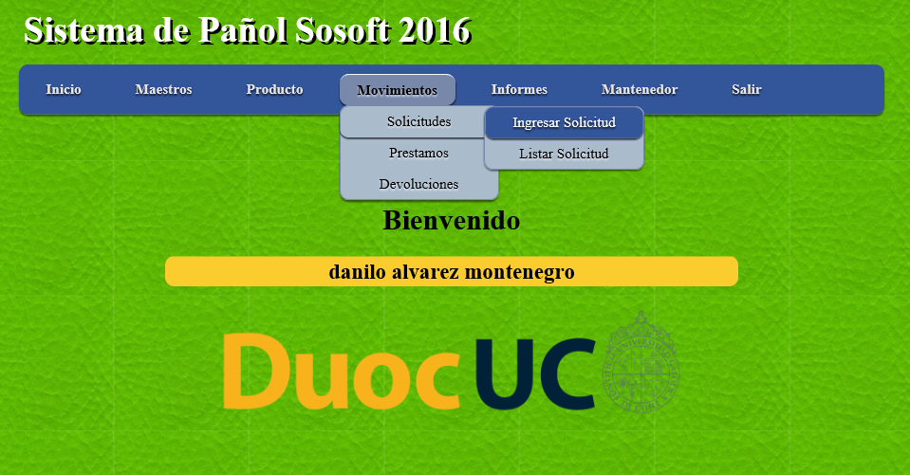

**Creación de solicitud.**

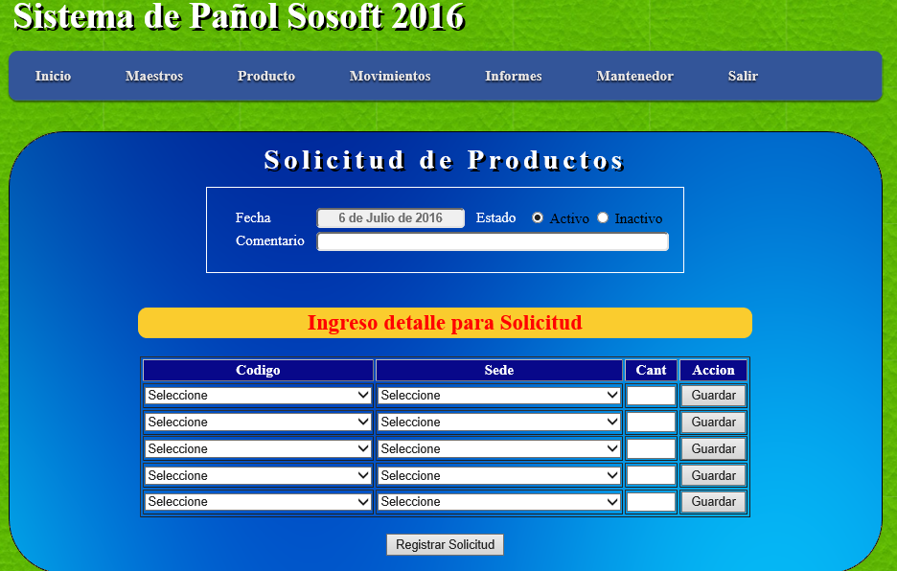

**Listado de solicitudes de productos**

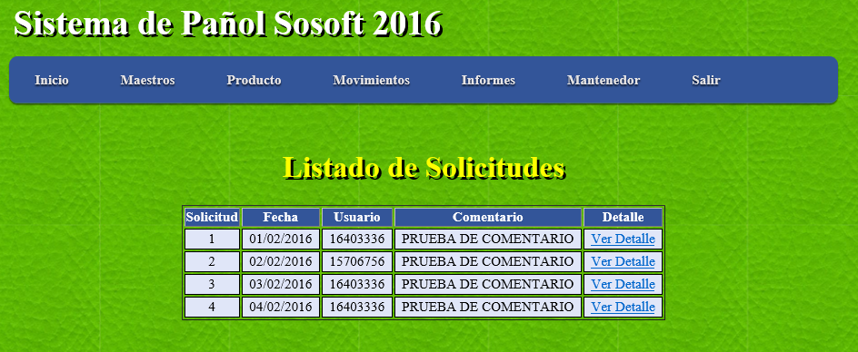

PRESTAMO DE PRODUCTOS ASOCIANDO SOLICITUD

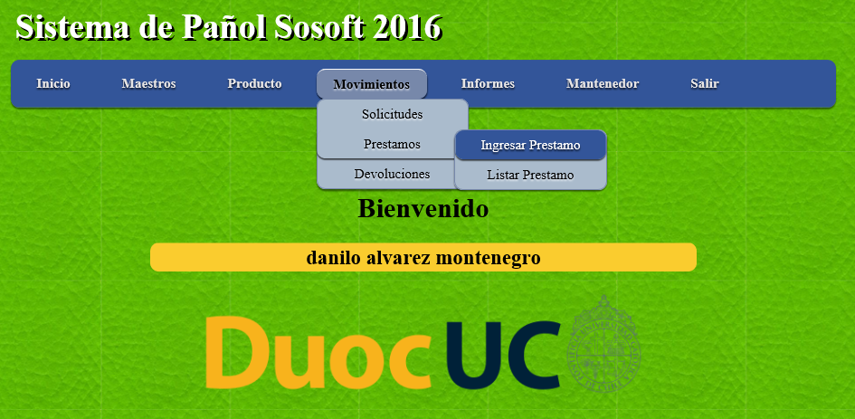

DEVOLUCION DE PRODUCTOS SEGÚN PRESTAMO

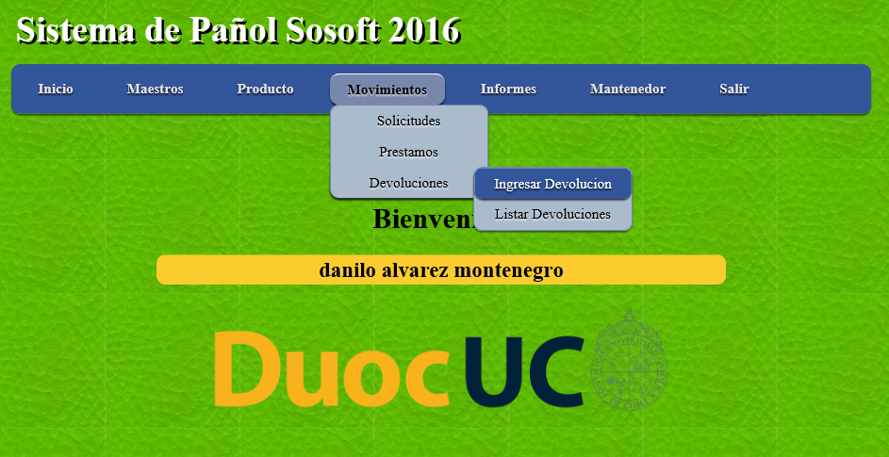

INFORMES

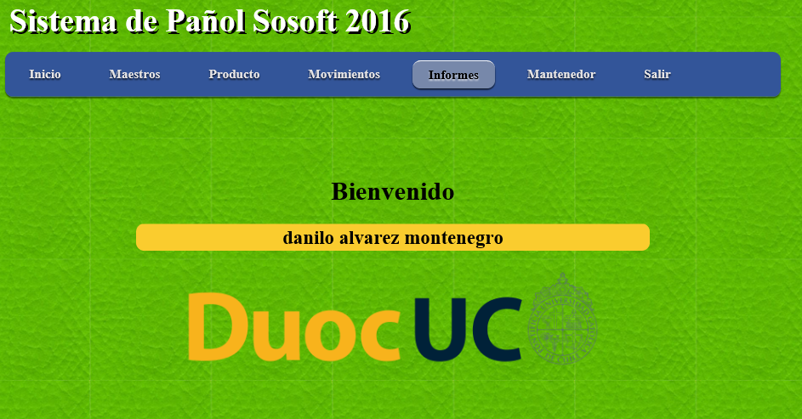

**CIERRE SESIÓN**

